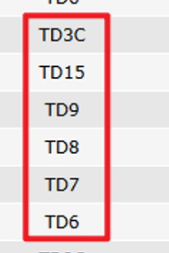
这些简称是波罗的海交易所（Baltic Exchange）用于表示特定原油运输航线（Tanker Route, Dirty）的代码。
- TD3C: 中东湾 → 中国宁波，超大型油轮（VLCC）航线，运输量约27万吨。
- TD15: 西非 → 中国，超大型油轮（VLCC）航线，运输量约26万吨。
- TD9: 加勒比海 → 美湾，阿芙拉型油轮（Aframax）航线，运输量约7万吨。
- TD8: 科威特 → 新加坡，阿芙拉型油轮（Aframax）航线，运输量约8万吨。
- TD7: 北海 → 欧洲大陆，阿芙拉型油轮（Aframax）航线，运输量约8万吨。
- TD6: 黑海 → 地中海，苏伊士型油轮（Suezmax）航线，运输量约13.5万吨。
- 与中国有关的航线是：
  - TD3C (中东至中国)
  - TD15 (西非至中国)
- 与欧洲有关的航线是：
  - TD7 (北海至欧洲大陆)
  - TD6 (黑海至地中海)

